NAMA : Tyas Melani
NIM : L200170111
KELAS :

MODUL 11

Kegiatan
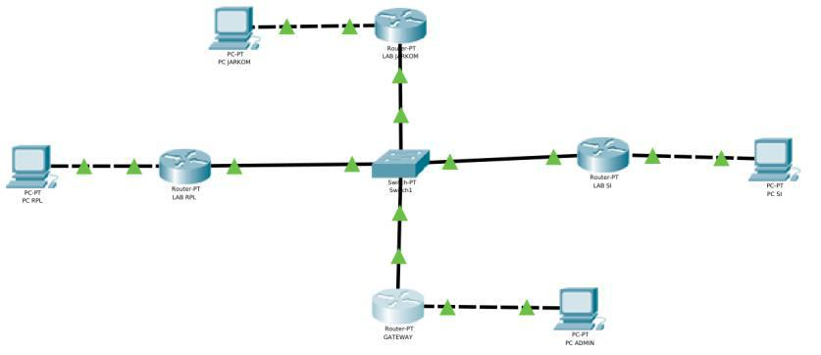

Konfig router Jarkom
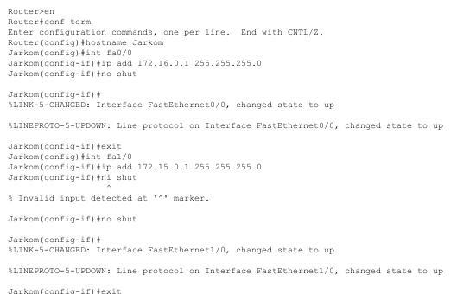

Konfig router SI
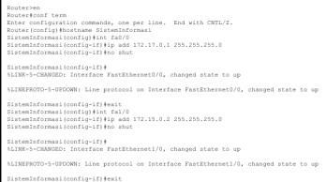

Konfig router RPL
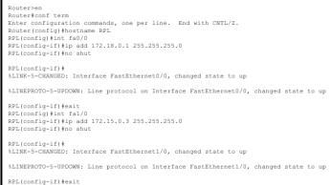

Konfig router gateway

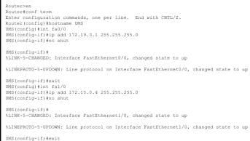

Routing table jarkom
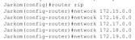

Routing table SI
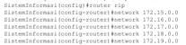

Routing table RPL
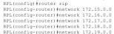

Routing table gateway
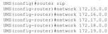

Konfig pc RPL
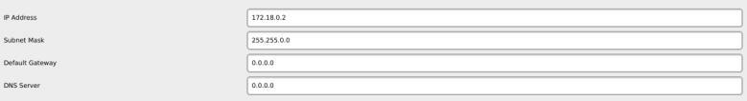

Konfig pc jarkom
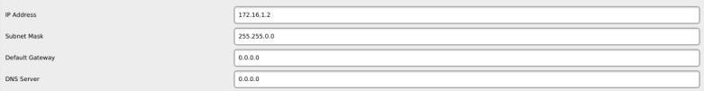

Konfig pc SI
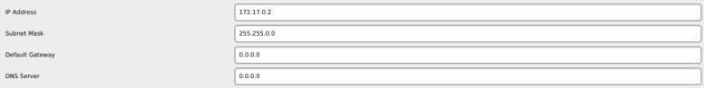

Konfig pc admin gateaway
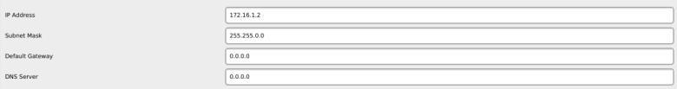

Ping pc admin ke pc jarkom
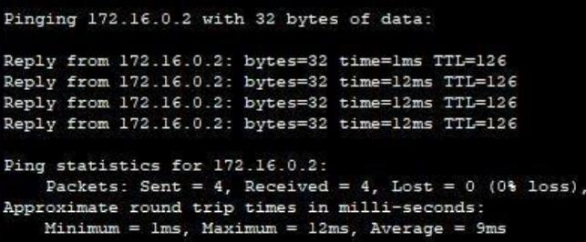

Ping pc admin ke pc SI
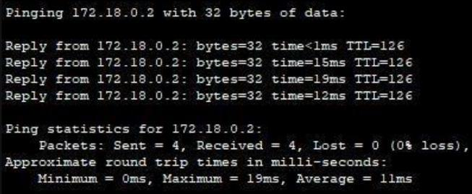

Ping pc admin ke pc rpl
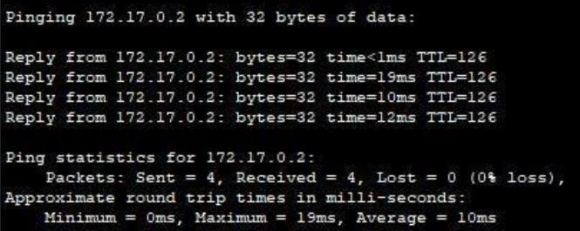

Tugas

